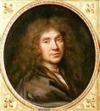
MOLIERE

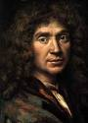 | Les grandes étapes de la vie de Molière  (1622-1673)  - 1622 : Naissance à Paris sous le nom de Jean- Baptiste Poquelin.  - 1622-1643 : L'éducation bourgeoise.  - 1643 : Fondation de l'Illustre Théâtre.  - 1643-1659 : L'apprentissage en province.  - 1659 : Premier succès à Paris.  - 1659-1664 : Les premières luttes.  - 1664 : Le grand combat.  - 1669-1673 : La consécration.  - 1673 : Mort à Paris.

Molière accumule les dettes et il fait même un séjour en prison. Sans se décourager, il part avec sa troupe sur les routes de France.

Les pièces de Molière

1646  1647  1655  1656  1659  1660  1661  1661  1661  1662  1663  1663  1664  1664  1664  1665  1665  1666  1666  1666  1667  1667  1668  1668  1668  1669  1670  1670  1671  1671  1671  1672  1673 | La Jalousie du Barbouillé  Le Médecin volant  L'Etourdi ou les contretemps  Dépit amoureux  Les Précieuses ridicules  Sganarelle, ou le Cocu imaginaire  Dom Garcie de Navarre, ou le Prince jaloux  L'Ecole des maris  Les Fâcheux  L'Ecole des femmes  La Critique de l'école des femmes  L'Impromptu de Versailles  Le Mariage forcé  La Princesse d'Elide  Le Tartuffe ou l'imposteur  Dom Juan, ou le festin de pierre  L'Amour médecin  Le Misanthrope  Le Médecin malgré lui  Mélicerte  Pastorale comique  Le Sicilien, ou l'Amour peintre  Amphitryon  George Dandin, ou le Mari confondu  L'Avare  Monsieur de Pourceaugnac  Les Amants magnifiques  Le Bourgeois gentilhomme  Psyché  Les Fourberies de Scapin  La Comtesse d'Escarbagnas  Les Femmes savantes  Le Malade imaginaire

De quoi est-il mort?

Il est mort suite à un malaise.

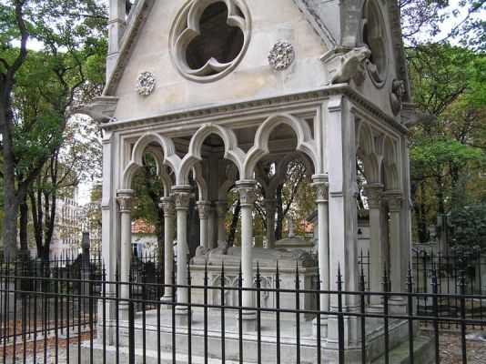
La tombe de Molière

